**Des formes de périmètres**

**Fiche 39a**

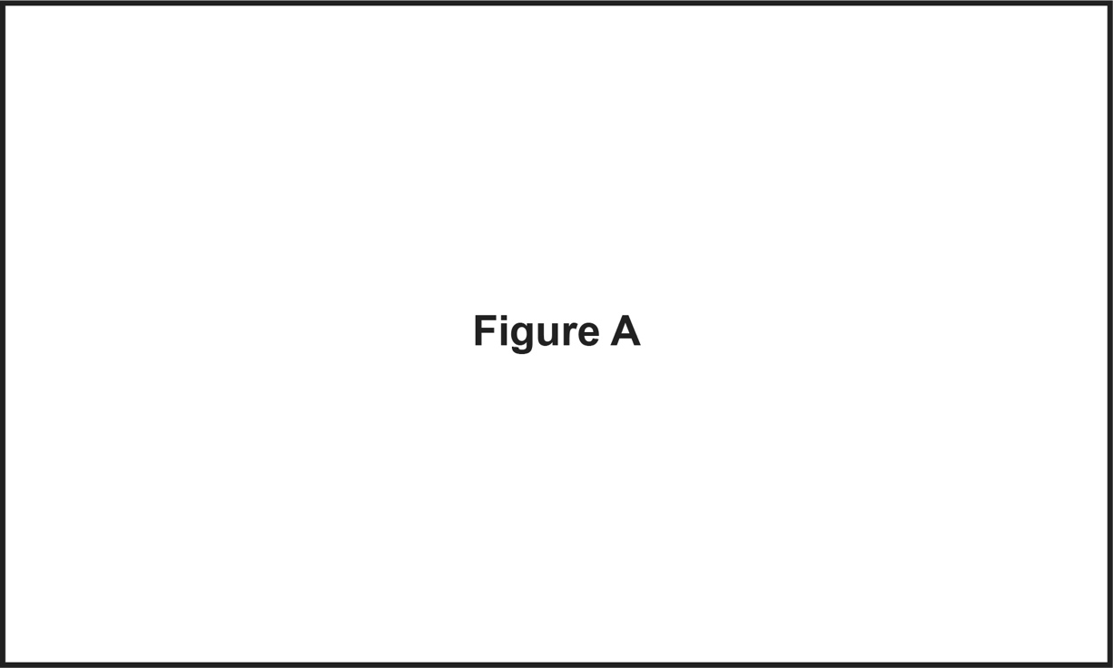

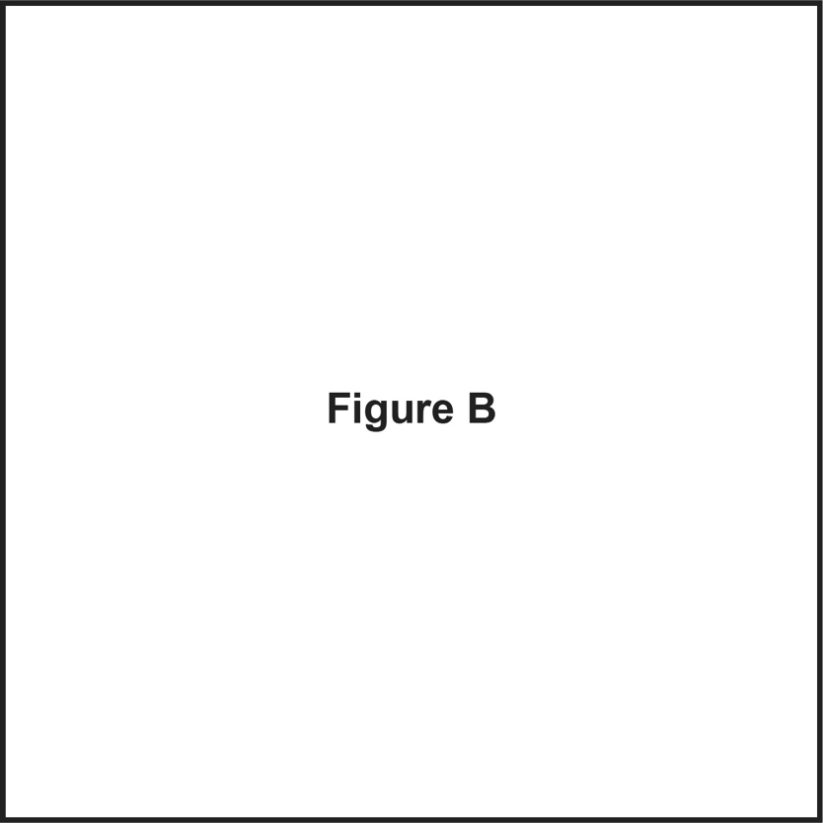

**Des formes de périmètres**

**Fiche 39b**

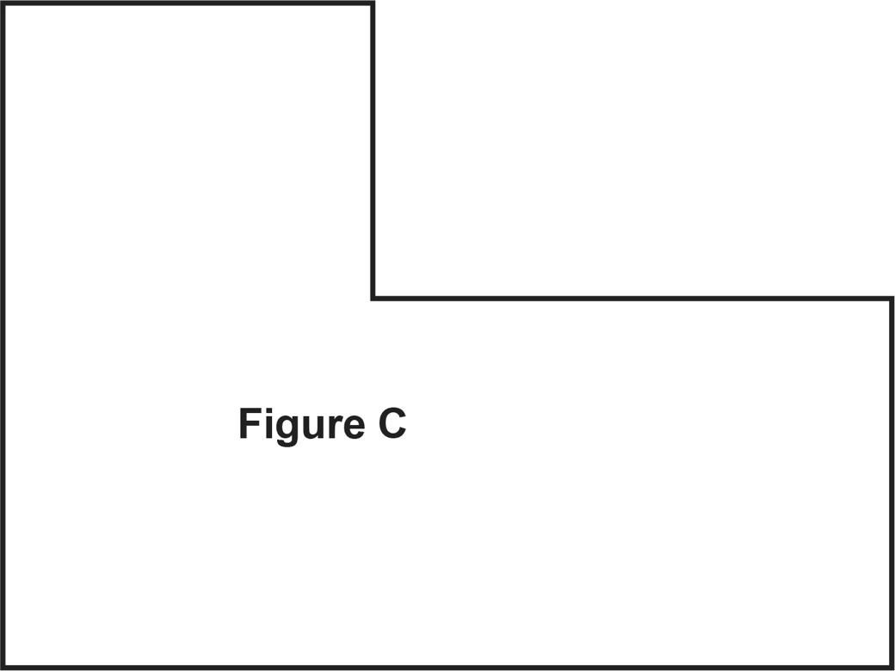

**Des formes de périmètres**

**Fiche 39c**

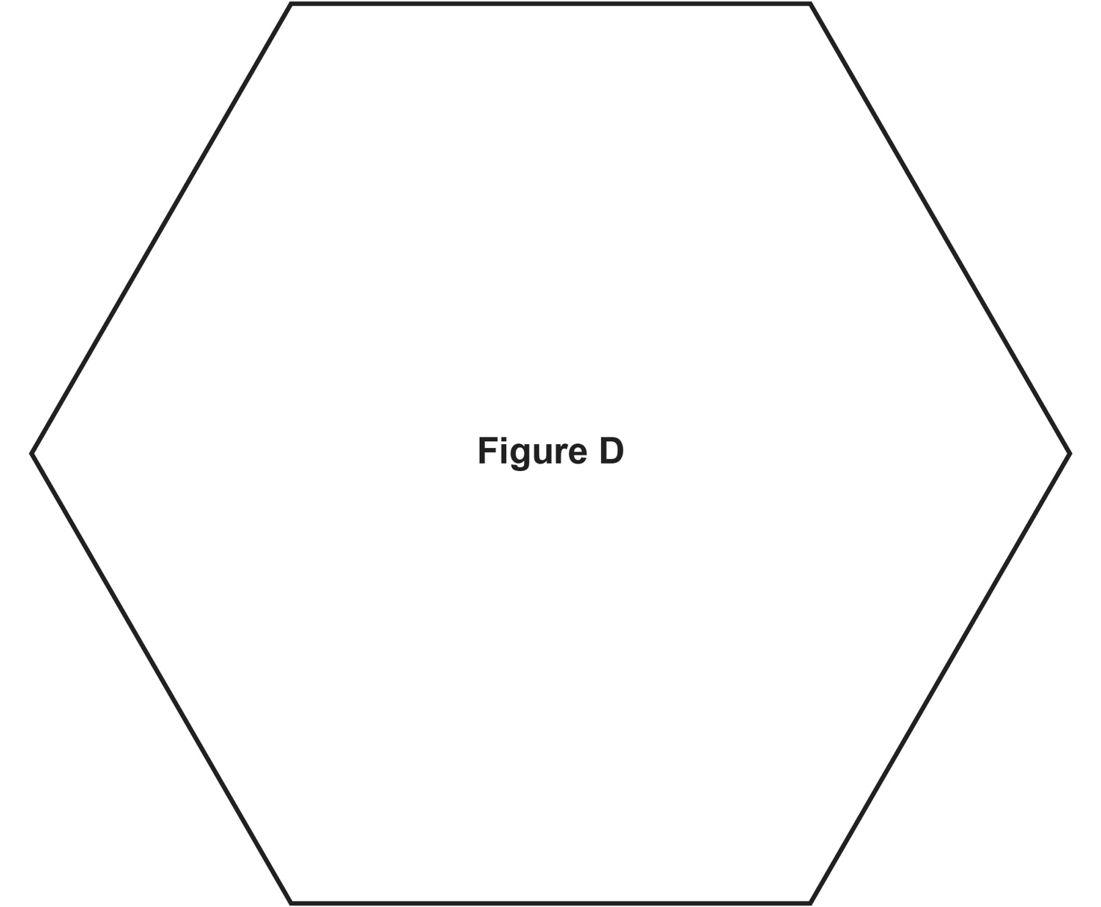

**Des formes de périmètres**

**Fiche 39d**

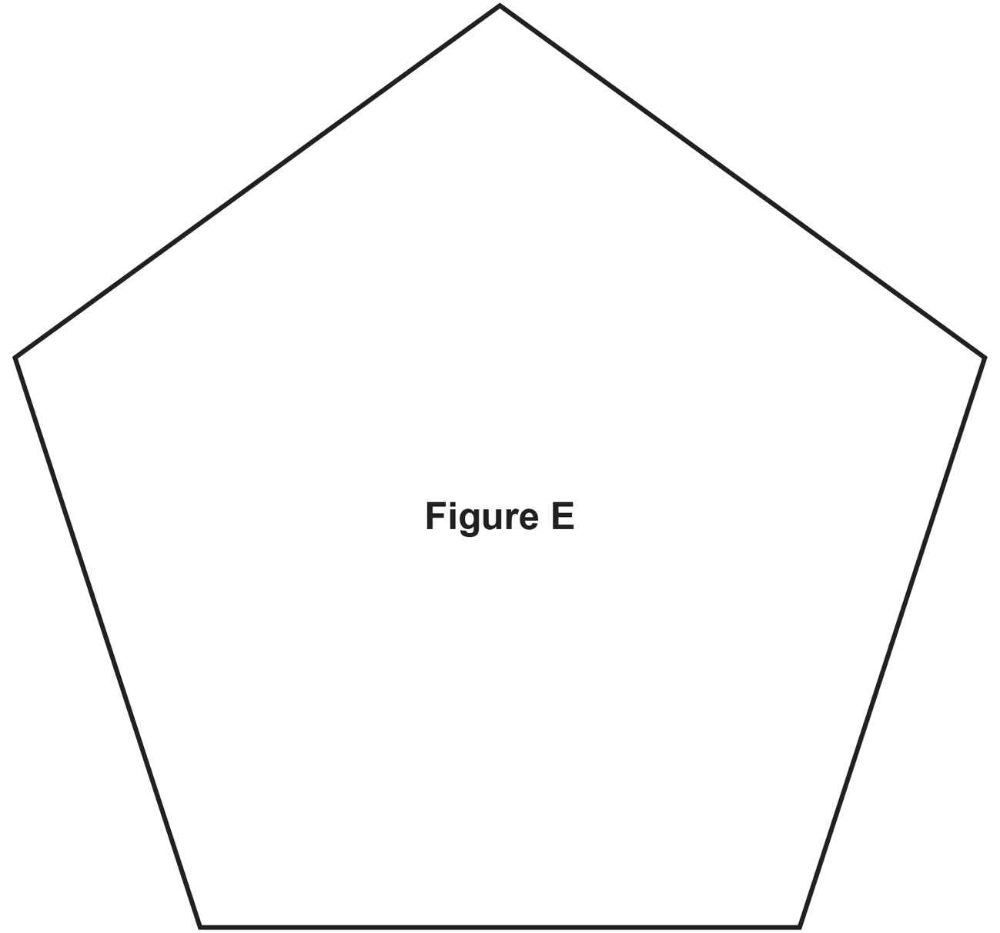

**Des formes de périmètres**

**Fiche 39e**

